**Techniques de gestion de projets**

Le CENTRE INDIGO

  Le centre indigo

**DELAUNOY** Benjamin - **STEFANO** Naomi – **WALLEMACQ** Bertrand

BAC1 – Informatique de gestion

Année 2020-2021

Table des matières

Introduction générale 2

Description de l’existant 3

le centre indigo 3

Etude d’opportunité 5

phase 1 : expression des besoins 5

Phase 2 : Réponses ou propositions 6

analyse et diagnostic externes 12

Sources 12

Glossaire 13

Introduction générale

Pourquoi ce document ?

Description de l’existant

le centre indigo

Le Centre Indigo est une association sans but lucratif ayant pour but d’accompagner les jeunes à participer à la vie culturelle et sociale de la ville de La Louvière. Ils permettent aux adolescents d’apprendre d’autres manières de s’exprimer, de développer leur créativité et à s’investir en tant que citoyen. Le centre Indigo est reconnu en tant que Maison de Jeunes, Centre d’Informations pour la jeunesse et Service de Moyens Audiovisuels, aussi appelé médiathèque.

Tout cela est rendu possible grâce à l’implication des pouvoirs subsidiant, de nombreux partenaires comme la Ville de La Louvière, la Communauté Français, la Province du Hainaut, et bien d’autres.

Dans le cadre de notre projet, nous nous intéresserons principalement à la Maison de Jeunes située à la rue Sylvain Guyaux, 62 – 7100, La Louvière.

*« Une maison de jeunes est un organisme communautaire qui a pour but d'offrir un milieu de vie complémentaire à la famille et à l'école, et qui incite les jeunes à s'impliquer dans la communauté et dans l'organisation d'activités de leur maison. »*

Plus précisément, les Maisons de Jeunes ont pour objectif d’aider les adolescents à s’épanouir en dehors de l’école, lors d’activités de loisir, mais aussi en devenant un acteur de leur communauté. Elles favorisent l’autonomie des adolescents qui développent de nouvelles compétences personnelles et sociales. Elles forgent les adultes de demain en des citoyens critiques et actifs.

Bien entendu, ces objectifs ne sont atteignables qu’à long terme. Ils nécessitent un engagement sincère de la part des participants.

La Maison des Jeunes offre des activités de sensibilisation de prévention dans divers domaines relatifs à la jeunesse ouvertes à tous. Elle propose également des services d’écoute, de référence, d’accompagnement et même d’intervention

Au sein de l’ASBL, les activités sont organisées selon différents axes de participation :

**L’espace de rencontres ou échanges :**

* L’accueil des jeunes ( ou l’espace Accueil )

**Les activités collectives :**

* Expression musicale :
  + Guitare
  + Guitare basse
  + Batterie
  + Ensemble ( regroupement de membres qualifiés)
* Expression créative :
* Théâtre
* Danse

**Les Actions Collectives organisées par la Maison des Jeunes :**

* Fêtes de la Jeunesse
* Concerts de groupes issus de la MJ
* Assemblée Générale Ouverte
* Le Conseil des Jeunes

**Les Activités Socio-Culturelles (co-)organisées par la Maison des Jeunes avec la population locale :**

* La Mère Noëlle est une Rockeuse
* Ciné Plein Air
* Fêtes de la Musique
* Fêtes de la Communauté française
* Power Festival
* Décrocher La Lune
* Tambours pour la Paix
* La Louvière Plage
* Cité Métisse
* Grand Orchestre Lunaire

Etude d’opportunité

phase 1 : expression des besoins

La première question à se poser est « De quoi notre client a-t-il besoin ? » Afin de répondre à cette question, nous avons contacté Madame Graziella Macario, la coordinatrice de la Maison des Jeunes du Centre Indigo implantée à La Louvière.

La coordinatrice a exprimé le souhait que nous concevions un outil permettant d’avoir une vision précise :

* du flux d’entrées et sorties des membres ;
* de leurs coordonnées complètes ;
* des activités auxquelles ils sont affiliés ainsi qu’un historique :
* d’un suivi des paiements générant une alerte en cas de retard.

La coordinatrice a également précisé qu’il existe trois types de membre :

* les jeunes inscrits aux ateliers hebdomadaires ;
* les musiciens faisant parti d’un groupe et répétant au minimum une fois par semaine ;
* les sympathisants ( carte de membre gratuite).

Phase 2 : Réponses ou propositions

À la suite des échanges réalisés avec Madame Macario, nous avons décidé de représenter chaque problématique sous la forme d’organigrammes. Ces derniers nous ont permis de nous représenter chaque concept dans son ensemble et d’organiser la suite des échanges.

Vous trouverez ci-dessous, l’ensemble des organigrammes, ainsi que les différents points dégagés avec le client.

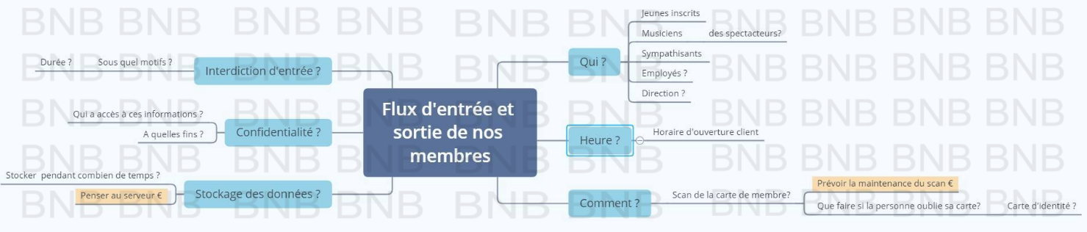

A l’issu de l’inscription, l'affilié reçoit une carte de membre qui sera scannée et pourra notifier sa présence. Elle aura une clé unique incrémentale. Si quelqu’un se désinscrit, on ne réattribue pas son Nom, code-barres, numéro du membre.

Comme membres, nous parlons donc des jeunes inscrits, les musiciens, les sympathisants. Les présences de chaque membre sont scanné à l’entrée via le code barre de la carte de membre.

En cas d’oubli de la carte de membre, on peut lui demander son numéro de membre.

On ne refuse l’entrée à personne sauf en cas d’ébriété, vente ou consommation de stupéfiants...

Les horaires d’ouvertures dépendent des activités et des endroits où elles ont lieu (Strépy-Braquegnies ou La Louvière).

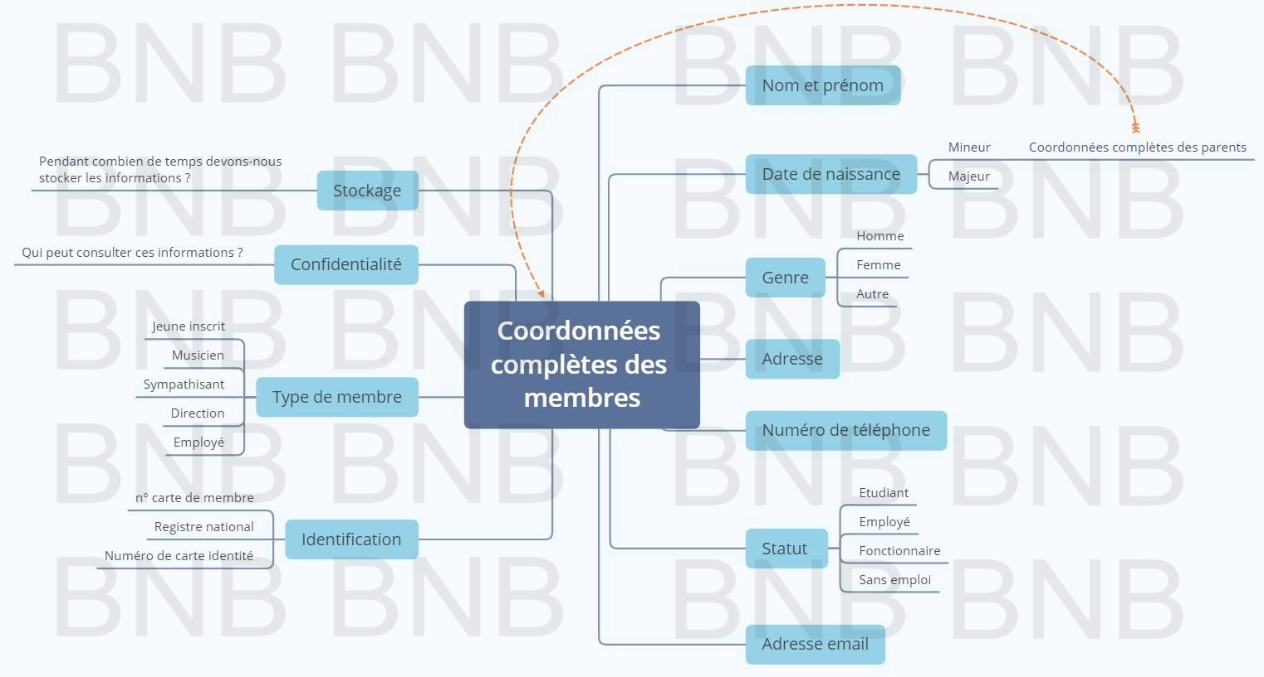

Lors d’une affiliation à la maison des jeunes, le membre du personnel sera amené à demander une série d’informations.

Voici les différents champs à compléter pour chaque futur affilié :

* Nom et prénom
* Age (si l’affilié est mineur, le numéro des parents devra être renseigné)
* Genre (femme, homme, non-binaire)
* Numéro de téléphone
* Statut (employé, bénéficiaire d’un revenu d’insertion, bénéficiaire d’allocation de chômage, sans revenus)
* Comment avez-vous découvert le centre ?
* Date d’affiliation
* Nom de l’employé ayant mené à bien l’inscription

Une fois l’affiliation effectuée, le nouvel affilié recevra, en échange de 5€, une carte de membre.

Dans certains cas, l’affilié ne doit pas payer de frais d’affiliation. Il faudra, dès lors, stocker la justification de gratuité (lien de parenté avec un membre, concours, bénéficiaire d’une aide sociale, …).

En cas de gratuité liée à un manque de revenu, il sera demandé à l’affilié de fournir une attestation. Cette dernière sera à renouveler régulièrement selon la validité du document. Une notification permettra de rappeler au membre du personnel de réclamer une nouvelle attestation.

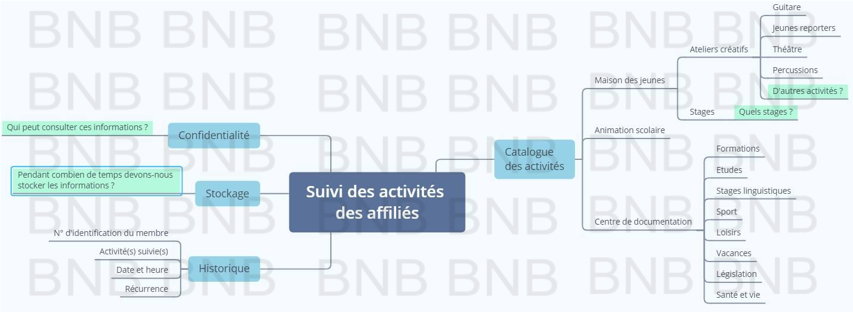

Les activités sont triées par catégories : Théâtre, danse, guitare, basse, batterie, chant, ensemble, ... Les présences de chaque activité est enregistré à l’arrivé chaque membre. La carte de membre est obligatoire pour participer aux activités. Si elle n’est pas présentée, la carte d’identité est nécessaire et si aucune carte n’est délivrée, le jeune ne peut pas participer à l’activité. «Je souhaite participer aux activités des studios» : Cette activité à lieu à Strepy-Bracquenies. Il faut aussi un cadre: nous sommes dans une maison de jeunes, 2h par semaine pour laisser l’opportunité à chacun de profiter de l’infrastructure et on demande les informations, on fait un check avant et après du matériel. Ily a souvent des annulations, ils préviennent et ils remettent ces plages en circulation.» On sollicite plus régulièrement les réductions : tous les membres inscrits paient la cotisation. Lors des essais, la personne testées ne paie pas.

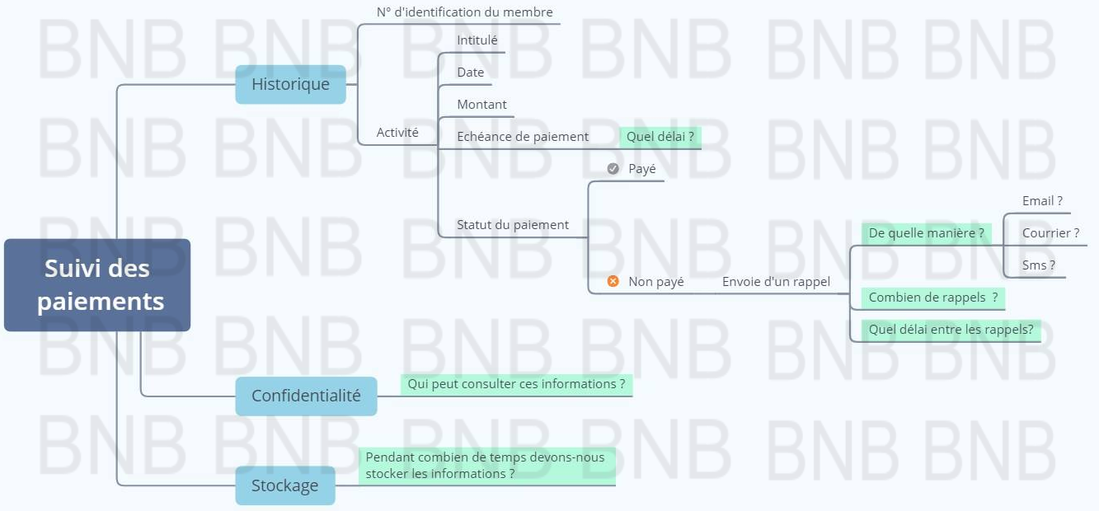

Le paiement se fait trimestriellement et seulement les membres actifs (c’est-à-dire ceux qui participent aux activités) doivent payer.

Un sympathisant est un jeune qui participe (en tant que référant ou non) aux ateliers musiciens. Pour les jeunes musiciens le paiement est de 5€ pour la carte de membre + 50€ d’un coup (ou paiement par mois accepté). Le statut social du jeune importe : (S’il est chômeur ou au CPAS (Article 60), l’affiliation est gratuite) dans d’autres cas, la carte de membre est payante.

La carte de membre est valable un an et le numéro suit une linéarité croissante. On ne peut en aucun cas revenir dans les numéros antérieurs. Chaque membre à un numéro d’affiliation unique. Un historique ainsi qu’une base de données sont conservés et mis à jour en permanence.

Concernant les retards de paiement, aucun rappel n’est envoyé toutefois, si le jeune veut participer à une activité, il doit d’abord se présenter à l’accueil et régulariser une partie ou l’entièreté de la somme. Après un mois de retard, le jeune passe dans le rouge. Il est exclu de toutes activités dans lesquelles il est inscrit.

La plupart des paiements sont en liquide ou en Bancontact. Aussi, les virements sont plus rares mais acceptés.

Les autres sont considérés comme affiliés au club ou sympathisant

Le RGPD

Lors de nos réunions d’équipe, nous avons été amenés à plusieurs reprises à s’interroger sur la durée de stockage des données. Rien de tel que le RGPD : le règlement général sur la protection des données, pour répondre à cette question. Mais de quoi s’agit-il ?

La protection des données à caractère personnel est un droit fondamental du citoyen. Le RGPD ou GDPR(General Data Protection Regulation en anglais) est le nouveau cadre européen instauré afin de respecter ce droit. Il définit des règles à destination de l’ensemble des résidents de l’Union européenne sur le traitement et la circulation des données à caractère personnel. Il s’agit d’un règlement récent entré en vigueur le 25 mai 2018.

Il est intéressant de s’interroger sur la notion de « donnée personnelle ». La Commission Nationale de l’Informatique et des Libertés(CNIL) définit une donnée personnelle comme étant : *«  une information qui concerne une personne physique, identifiée directement ou indirectement. Il peut s’agir d’un nom, d’une photographie, d’une adresse IP, d’un numéro de téléphone, d’un identifiant de connexion informatique, d’une adresse postale, d’une empreinte, d’un enregistrement vocal, d’un numéro de sécurité sociale, d’un mail, etc.* *»* .

La CNIL met également en garde sur la sensibilité de certaines données : « *Certaines données sont sensibles, car elles touchent à des informations qui peuvent donner lieu à de la discrimination ou des préjugés :* u*ne opinion politique, une sensibilité religieuse, un engagement syndical, une appartenance ethnique, une orientation sexuelle, une situation médicale ou des idées philosophiques sont des données sensibles.* *Elles ont un cadre particulier, qui interdit toute collecte préalable sans consentement écrit, clair et explicite, et pour des cas précis, validés par la CNIL et dont l’intérêt public est avéré »*

Il est difficile de résumer un écrit de cette ampleur en quelques lignes. Il est possible de consulter le RGPD directement en ligne. Pour consulter l’article de loi : [cliquez-ici.](https://eur-lex.europa.eu/legal-content/FR/TXT/HTML/?uri=CELEX:32016R0679&from=EN)

Combien de temps conserver les données personnelles ?

* **36 mois ( 3 ans )**

**Droit à l’oubli 🡪** Suppression des données à caractère personnel des personnes inactives depuis 3 ans de votre base de données. Afin de conserver des valeurs statistiques, il est possible de rendre anonyme les données.

* **13 mois :**

Demander à nouveau le consentement des visiteurs de votre site web pour le traitement des cookies, de leurs données personnelles.

* **1 mois :**

Une personne dont les informations sont stockées peut demander à tout moment de modifier, effacer ou de lui restituer ses données personnelles. Une fois la demande effectuée, elle doit être réalisée dans un délai d’un mois. Cependant, les contacts supprimés de la base de données doivent être conservés afin de ne plus les solliciter et pouvoir se justifier légalement.

Dans le cas d’abonnement, ou d’affiliation, il va s’en dire qu’il est nécessaire de stocker les informations personnelles des personnes physiques durant toute la donnée de l’abonnement/affiliation.

Dans le cadre de ce projet, conformément aux règles imposées par le RGPD, nous nous engageons à conserver les données des affiliés durant toute la durée de notre collaboration. Après 3 ans d’inactivité ou si le membre en fait la demande, nous nous engageons à supprimer ses données.

Le RGPD impose également la tenue d’un **registre de traitement**. Ce dernier permet de fournir aux autorités compétentes, un suivi des catégories de données personnelles que vous traitez, leurs finalités et objectifs, ainsi que les personnes participant au traitement de ces données

En cas de violation du règlement général sur la protection des données, la société encoure une amende atteignant 10 millions d’euros ou 2% du chiffre d’affaires annuel mondial. Afin de s’assurer que cela ne se produise pas, un Data Protection Officer, DPO sera désigné. Le DPO a pour mission de contrôler la conformité à la RGPD et de conseiller les responsables des traitements.

analyse et diagnostic externes

Sources

***Le centre Indigo***

* Le centre de Jeunes Indigo*.* [En ligne]. <https://www.lalouviere.be/ma-ville/asbl-communales/le-centre-de-jeunes-indigo>
* Les différentes ressources mises à disposition par Monsieur El Moussaoui.

***Le RGPD***

* Données personnelles. [En ligne]. <https://www.donneespersonnelles.fr/duree-de-conservation-des-donnees-personnelles>
* La commission nationale de l’informatique et des libertés. [En ligne]. <https://www.cnil.fr/fr/principes-cles/rgpd-se-preparer-en-6-etapes>
* Numerama. [En ligne]. <https://www.numerama.com/politique/329191-rgpd-tout-savoir-sur-le-reglement-sur-la-protection-des-donnees-si-vous-etes-un-internaute.html#:~:text=Le%20Règlement%20général%20sur%20la%20protection%20des%20données%20(RGPD%20ou,proposer%20des%20services%20et%20des>
* Eur-Lex, Legislation européenne [En ligne]

<https://eur-lex.europa.eu/legal-content/FR/TXT/HTML/?uri=CELEX:32016R0679&from=EN>

* CustUp, Conseil en relation client. [En Ligne] https://www.custup.com/introduction-gdpr-rgdp/

Glossaire

* Utilisation du logiciel XMind pour la conception des cartes conceptuelles.

Logiciel de mind mapping et de brainstorming, En plus des éléments de gestion, le logiciel peut être utilisé pour capturer des idées, clarifier la réflexion, gérer des informations complexes et promouvoir la collaboration en équipe.

* Programme utilisé pour mettre le BNB sur les cartes

**AnnexeS**

Table des matières

Rapport de réunion d’équipe n°1 3

Echange d’emails 4

Rapport de réunion d’équipe n°2 5

Echange d’mails 6

Rapport de réunion d’équipe n°3 9

Rapport de réunion d’équipe n°4 10

Rapport de réunion d’équipe n°5 11

Rapport de réunion d’équipe n°1

**Team** : BNB **DATE** : 30/11/20

1. ***Participants***

|  |  |  |
| --- | --- | --- |
| **NOM** | **PRESENCE** | **REMARQUES** |
| ***S*TEFANO** Naomi | Y |  |
| **DELAUNOY** Benjamin | Y |  |
| **WALLEMACQ** Bertrand | Y |  |

1. ***Approbation du rapport precedent***

*Première reunion*

1. ***Actions de la réunion précédentes***

*Première reunion*

1. ***Progression***

Rédaction d’un mail à destination de Mme Grazielle Macario afin de prendre connaissance des besoins de la Maison des Jeunes.

1. ***Points de discussion ( Réunion problèmes/risques)***

*Néant*

1. ***Décision***

*Néant*

1. ***Actions pour la réunion suivantes***

|  |  |  |  |
| --- | --- | --- | --- |
| **QUI ?** | **ACTIONS ?** | **ÉCHÉANCE** | **ETAT** |
| Naomi, Benjamin, Bertrand | Réalisation de cartes conceptuelles sur chaque problématique. | 07/12/20 | **A faire** |

***Prochaine réunion :*** Jeudi 4 décembre 2020 à 17h30 réunion sur Discord.

Echange d’emails

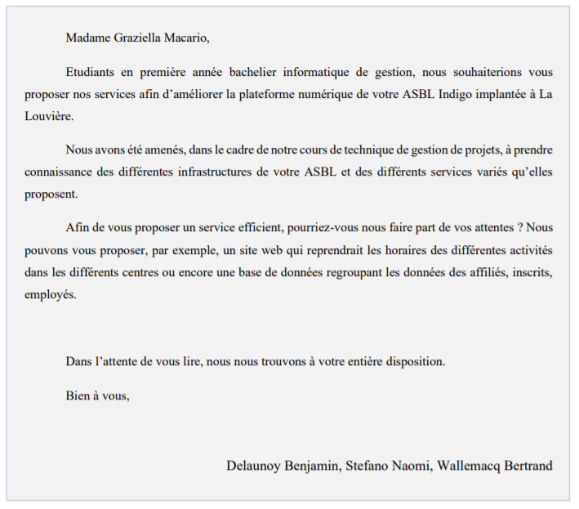

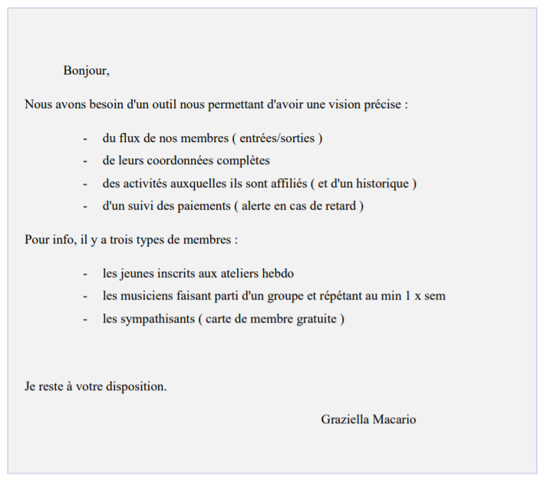

Rapport de réunion d’équipe n°2

**Team** : BNB **DATE** : 04/12/20

1. ***Participants***

|  |  |  |
| --- | --- | --- |
| **NOM** | **PRESENCE** | **REMARQUES** |
| ***S*TEFANO** Naomi | Y |  |
| **DELAUNOY** Benjamin | Y |  |
| **WALLEMACQ** Bertrand | Y |  |

1. ***Approbation du rapport precedent :*** Le rapport est approuvé.
2. ***Actions de la réunion précédentes***

Lors de la réunion précédente, nous avons rédigé un mail à destination de la coordinatrice de la Maison des Jeunes.

1. ***Progression***

|  |  |  |
| --- | --- | --- |
| **QUI ?** | **ACTIONS ?** | **ETAT** |
| Naomi, Benjamin, Bertrand | Réalisation de cartes conceptuelles sur chaque problématique. | **Terminé** |
| Rédaction de questions en lien avec les différents points dégagés. | **Terminé** |

1. ***Points de discussion (Réunion problèmes/risques) :*** *Néant*
2. ***Décision***

Envoie du mail à Graziella. Nous patientons jusqu’à la réception de sa réponse.

1. ***Actions pour la réunion suivantes***

|  |  |  |  |
| --- | --- | --- | --- |
| **QUI ?** | **ACTIONS ?** | **ÉCHÉANCE** | **ETAT** |
|  |  |  |  |

1. ***Prochaine réunion*** 🡪 Lundi 7 décembre à 17h30 lors du cours de TGP.

Echange d’mails

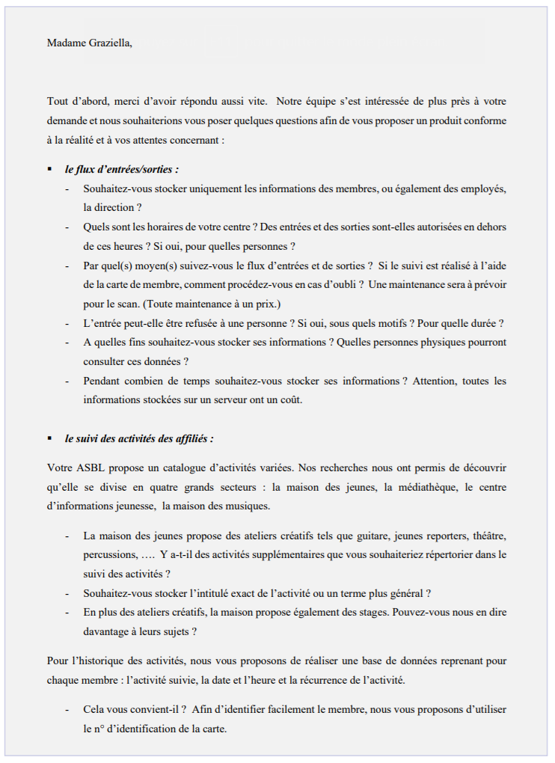

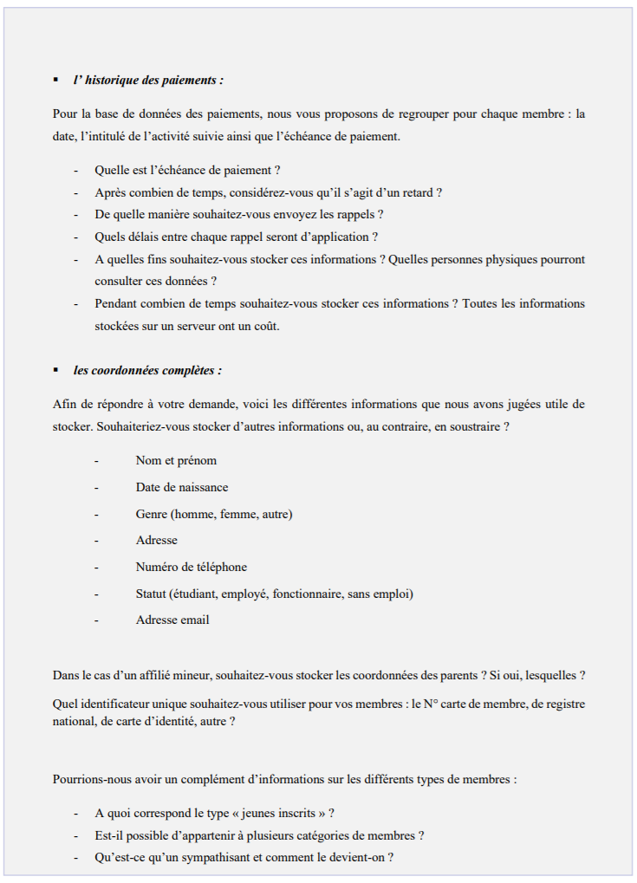

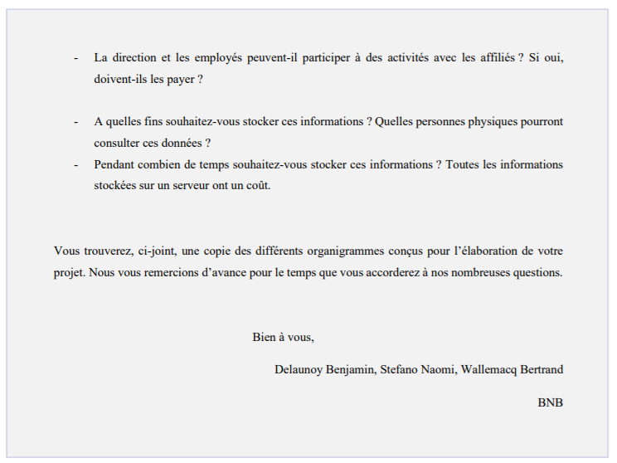

Rapport de réunion d’équipe n°3

**Team** : BNB **DATE** : 07/12/20

1. ***Participants***

|  |  |  |
| --- | --- | --- |
| **NOM** | **PRESENCE** | **REMARQUES** |
| ***S*TEFANO** Naomi | Y |  |
| **DELAUNOY** Benjamin | Y |  |
| **WALLEMACQ** Bertrand | Y |  |

1. ***Approbation du rapport precedent🡪*** Le rapport est approuvé.
2. ***Actions de la réunion précédentes***

* Réalisation de cartes conceptuelles sur chaque problématique.
* Rédaction de questions en lien avec les différents points dégagés.

1. ***Progression***

|  |  |  |
| --- | --- | --- |
| **QUI ?** | **ACTIONS ?** | **ETAT** |
| Naomi, Benjamin, Bertrand | Interview du coordinateur technique et informatique permettant de répondre à nos questions. | **Terminé** |

1. ***Points de discussion (Réunion problèmes/risques)***

*Il est important de veiller à être précis lors de la rédaction des questions à destination du client*

1. ***Décision***

Envoie du mail à Graziella. Nous patientons jusqu’à la réception de sa réponse.

1. ***Actions pour la réunion suivantes***

|  |  |  |  |
| --- | --- | --- | --- |
| **QUI ?** | **ACTIONS ?** | **ÉCHÉANCE** | **ETAT** |
| Naomi | Rédaction de la description de l’existant | 07/12/20 | **À faire** |

1. ***Prochaine réunion*** 🡪 Lundi 14 décembre à 17h30 lors du cours de TGP.

Rapport de réunion d’équipe n°4

**Team** : BNB **DATE** : 14/12/20

1. ***Participants***

|  |  |  |
| --- | --- | --- |
| **NOM** | **PRESENCE** | **REMARQUES** |
| ***S*TEFANO** Naomi | Y |  |
| **DELAUNOY** Benjamin | Y |  |
| **WALLEMACQ** Bertrand | Y |  |

1. ***Approbation du rapport precedent*  🡪** Le rapport est approuvé.
2. ***Actions de la réunion précédentes***

Rédaction de la présentation de l’existant.   
Présentation du rapport à Monsieur El Moussaoui

1. ***Progression***

|  |  |  |
| --- | --- | --- |
| **QUI ?** | **ACTIONS ?** | **ETAT** |
| Naomi, Benjamin, Bertrand | Interview de la coordinatrice de la Maison des Jeunes et du coordinateur technique et informatique | **Terminé** |
| Naomi | Rédaction de la description de l’existant | **Terminé** |

1. ***Points de discussion (Réunion problèmes/risques)🡪*** Néant
2. ***Décision 🡪*** Effectuer des recherches plus approfondies.
3. ***Actions pour la réunion suivantes***

|  |  |  |  |
| --- | --- | --- | --- |
| **QUI ?** | **ACTIONS ?** | **ÉCHÉANCE** | **ETAT** |
| Benjamin | Rassembler les informations : Paiement | 21/12/20 | **À entamer** |
| Bertrand | Rassembler les informations : Flux entrée / sortie | 21/12/20 | **À entamer** |
| Naomi | Rassembler les informations : Données membres | 21/12/20 | **À entamer** |
| Benjamin | Rassembler les informations : Suivi des activités | 21/12/20 | **À entamer** |

1. ***Prochaine réunion*** 🡪 Lundi 21 décembre à 12h00 chez NAOMI.

Rapport de réunion d’équipe n°5

**Team** : BNB **DATE** : 21/12/20

1. ***Participants***

|  |  |  |
| --- | --- | --- |
| **NOM** | **PRESENCE** | **REMARQUES** |
| ***S*TEFANO** Naomi | Y |  |
| **DELAUNOY** Benjamin | Y |  |
| **WALLEMACQ** Bertrand | Y |  |

1. ***Approbation du rapport précèdent 🡪*** Le rapport est approuvé.
2. ***Actions de la réunion précédentes***

Interview du coordinateur technique et informatique permettant de répondre à nos questions.

1. ***Progression***

|  |  |  |
| --- | --- | --- |
| **QUI ?** | **ACTIONS ?** | **ETAT** |
| Benjamin | **Rédaction de la partie :** Paiement | **Terminé** |
| Bertrand | **Rédaction de la partie :** Flux entrée et sortie | **Terminé** |
| Naomi | **Rédaction de la partie :** Coordonnées membres | **Terminé** |
| Benjamin | **Rédaction de la partie :** Suivi des activités | **En cours** |
| Naomi | **Recherches :** Le RGPD | **En cours** |

1. ***Points de discussion (Réunion problèmes/risques) 🡪*** Néant
2. ***Décision :*** Répartir les tâches et planifier un nouveau rendez-vous afin de se concerter.
3. ***Actions pour la réunion suivantes***

|  |  |  |  |
| --- | --- | --- | --- |
| **QUI ?** | **ACTIONS ?** | **ÉCHÉANCE** | **ETAT** |
| Naomi | **Rédaction de la partie** : le RGPD |  | **A terminer** |
| Benjamin | **Rédaction de la partie :** Suivi des activités |  | **A terminer** |
| Bertrand | **Recherches :** le ROI de la Maison des Jeunes |  | **A terminer** |

1. ***Prochaine réunion*** 🡪